软件开发编码规范

文件编号： |  | 生效日期：2011年10月01日
版 本 号：V1.0 | 受控状态：0 |  | 密 级：机密
总 页 数：6 | 正文：2 |  | 附 录：0
编 制：  日 期： | 审 核：  日 期： |  | 批 准：  日 期：

基本要求

程序结构要求
  - 新开发的类和方法，都采用：在项目（DiaoYan）文件夹下新建分部类的形式（partial ），包括IBLL，BLL和DAL项目，防止以后重新生成代码的时候，覆盖了核心业务的代码。
- 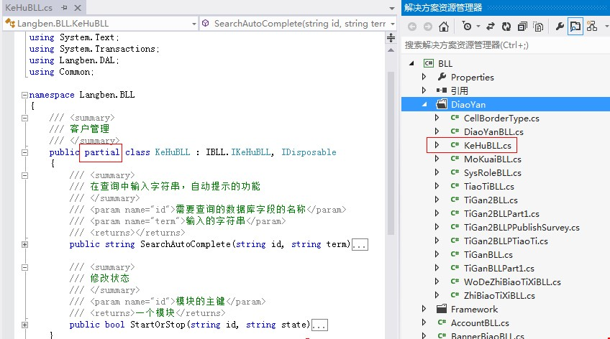

  - 将\App\App_Start文件夹下的RouteConfig.cs，找到起始页设置，将其设置为自己开发的页面，此文件不迁入。
  - 尽量使用.NET库函数和公共函数(无特殊情况不要使用外部方法调用windows的核心动态链接库)。
  - 不要随意定义全局变量，尽量使用局部变量。

可读性要求
- 可读性第一，效率第二
- 保持注释与代码完全一致
- 每个方法必须添加函数头注释说明，说明规格见规范
- 定义类、接口、枚举、结构、委托等类型时，必须添加注释说明
- 定义常量、变量、属性、事件等对象时，必须添加注释说明
- 处理过程的每个阶段应该添加相关的注释说明
- 在典型算法前必须添加注释说明
- 一目了然的语句不添加注释说明
- 循环、分支层次不要超过五层

结构化要求
- 禁止出现两条等价的支路
- 禁止GOTO语句
- 用if语句来强调只执行两组语句中的一组，禁止else goto 和 else return
- 用case实现多路分支。
- 避免从循环引出多个出口。
- 避免不必要的分支
- 不要轻易用条件分支去替换逻辑表达式

正确性与容错性要求
- 无法证明你的程序没有错误，因此在编写完一段程序后，应先回头检查
- 改一个错误时可能产生新的错误，因此在修改前首先考虑对其它程序的影响
- 所有变量在调用前必须被初始化
- 对所有的用户输入，必须进行合法性检查
- 程序与环境或状态发生关系时，必须主动去处理发生的意外事件，如文件能否逻辑锁定、打印机是否联机等，对于明确的错误，要有明确的容错代码提示用户

C#编程规范

适用范围
本标准适用于利用Visual C# ，其余语言作参考.。

命名

常量命名
下表描述了不同类型标识符的大小写规则：
标识符 | 大小写 | 示例
命名空间 | Pascal | namespace Com.Techstar.ProductionCenter
类 | Pascal | public class DevsList
接口 | Pascal | public interface ITableModel
方法 | Pascal | public void UpdateData()
属性 | Pascal | Public int Length{…}
事件 | Pascal | public event EventHandler Changed;
字段 | Camel | private string fieldName;
枚举值 | Pascal | FileMode{Append}
参数 | Camel | public void UpdateData(string fieldName)
局部变量 | Camel | string fieldName;
´ 避免使用缩写，如果一定要使用，就谨慎使用。同时，应该保留一个标准缩写的列表，并且在使用时保持一致。
- 常量命名必须具有一定的实际意义
- 常量命名必须全部以大写字母来撰写，中间可根据意义的连续性用下划线连接，并添加简单的注释，说明其作用
- 常数以表明常数意义的名词命名，一般不区分常数的类型：
const single DefaultConcentration = 0.01

变量命名
- 普通类型的变量，使用有意义的名字命名
不可使用简称和无意义的名称诸如A，x1
int index;
string customerName;

- 类的私有数据成员变量命名以m_开始
Private int m_Index;

- 方法内部的私有变量命名以小写字母开始，多个单词组合出来的变量，则首单词首字母小写，后面的单词首字母均大写.
int index;
string customerName;

类型命名
    - 类
以class声明的类，都必须以名词或名词短语命名，体现类的作用。如： class Indicator 当类是一个特性（Attribute）时，以Attribute结尾，当类是一个异常（Exception）时，以Exception结尾：
class ColorSetException;
class CauseExceptionAttribute;
当类只需有一个对象实例（全局对象，比如Application等），必须以Class结尾，如:
class ScreenClass
class SystemClass
当类只用于作为其他类的基类，根据情况，以Base结尾：
class IndicatorBase
    - 枚举和结构
同样必须以名词或名词短语命名。最好体现枚举或结构的特点，如：
enum ColorButtons '以复数结尾，表明这是一个枚举
structure CustomerInfoRecord '以Record结尾，表明这是一个结构体
    - 委派类型
普通的委派类型以描述动作的名词命名，以体现委派类型实例的功能：
delegate void DataSeeker (string SeekString)
用于事件处理的委派类型，必须以EventHandler结尾，如：
delegate void DataChangedEventHandler(Object Sender，
DataChangedEventArgs e)
    - 接口
与其他类型不同，接口必须要由I作为前缀，并用形容词命名，突出表现实现接口的类将具有什么能力：
interface ISortable

方法命名
方法都必须以动词或动词短语命名。
void Open(string commandString);
int SetCopyNumber(int copyNumber);
参数的命名方法，参考后面“变量的命名方法”。

属性命名
原则上，字段（Field）是不能公开的，要访问字段的值，一般使用属性。属性以简洁清晰的名词命名：
public int Concentration;
public CustomerTypes Customer;

事件命名
事件是特殊的属性，只能在事件处理上下文中使用。命名的原则一般是动词或动词的分词，通过时态表明事件发生的时间：
event ClickEventHandler Click;
event ColorChangedEventHangler ColorChanged;

命名空间
通常，一个工程使用一个命名空间，使用根命名空间可以使代码更加整齐，容易修改。
命名空间的语法如：
namespace Langben;
随便起一个命名空间的名字绝对不是一个好主意，一定要遵守上述规定。

